ВАРИАНТ ЕГЭ — 2016 1

- В квартире установлен прибор учёта расхода холодной воды (счётчик). Показания счётчика 1 сентября составляли 103 куб. м воды, а 1 октября — 114 куб. м. Сколько нужно заплатить за холодную воду за сентябрь, если стоимость 1 куб. м холодной воды составляет 19 руб. 20 коп.? Ответ дайте в рублях.
Решение. За сентябрь израсходовано 114 — 103 = 11 куб. м воды. Поскольку стоимость 1 куб. м воды составляет 19 руб. 20 коп., то за воду за сентябрь нужно заплатить 11 19,2 = 211,2 py6.
Ответ: 211,2.
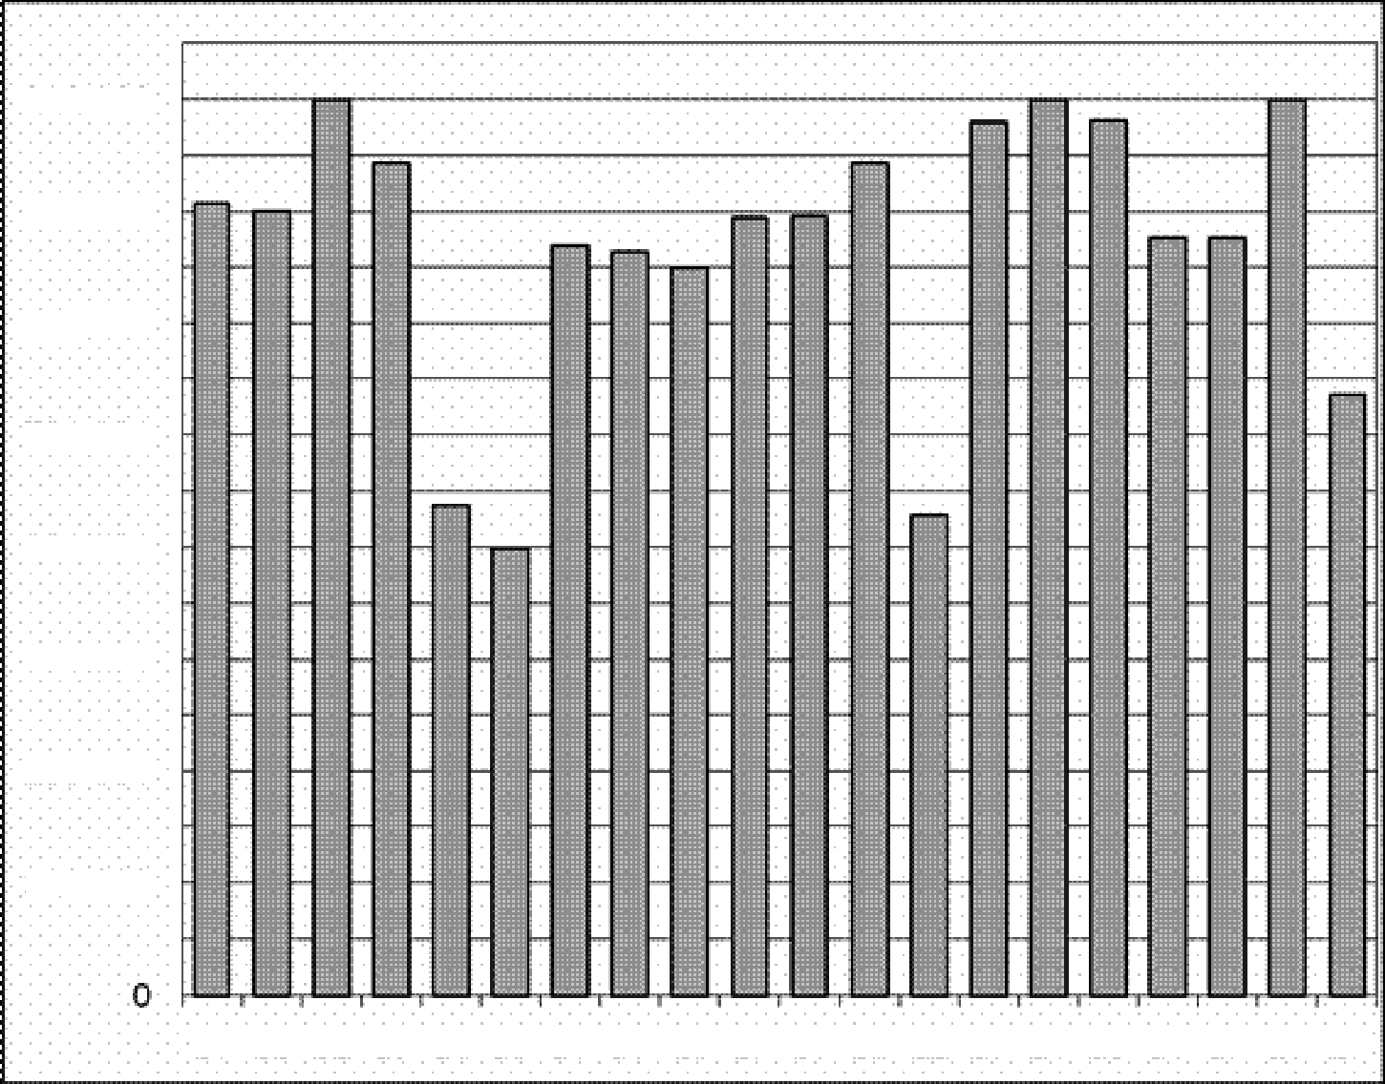
- На диаграмме' показано количество посетителей сайта РИА Новости во все дни с 10 по 29 ноября 2009 года. По горизонтали указываются дни месяца, по вертикали — количество посетителей сайта за данный день. Определите по диаграмме, во сколько раз наибольшее количество посетителей больше, чем наименьшее количество посетителей за день.

800000

700000

800000

SOOOOO

400 000

100 000

1O 11 12 13 14 15 16 17 18 19 20 21 22 23 24 25 26 27 28 29

Решение. Находим на диаграмме самый высокий и самый низкий
столбцы. Самых высоких столбцов — три им соответствует 800 000

alexlariп.net/eщe/2016/0606 I 6.pdf
- https://eqe.sdaшqia.ru/test?theme=8

посетителей. Самый низкий столбец — один, ему соответствует 400 000 посетителей. Находим 800 000 / 400 000 = 2.
Ответ: 2.
- Найдите площадь треугольника, изображенного на рисунке.
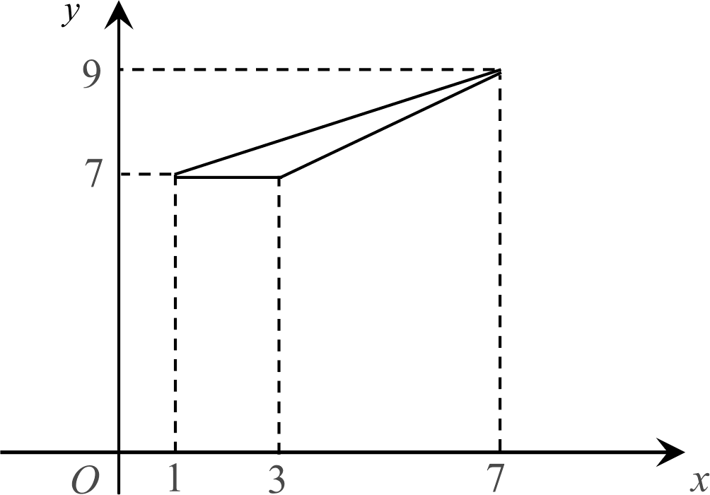

Решение. Площадь треугольника найдём по формуле S —
1 ah
2
—

Основание а параллельно оси Ох и равно 3 — 1 = 2. Тогда высота

треугольника равна 9 — 7 = 2, а площадь треугольника
Ответ: 2.
S = 2 2 = 2.
2

- В соревнованиях по толканию ядра участвуют 8 спортсменов из Великобритании, 6 спортсменов из Франции, 5 спортсменов из Германии и 5
— из Италии. Порядок, в котором выступают спортсмены, определяется жребием. Найдите вероятность того, что спортсмен, выступающий последним, окажется из Франции.
Решение. Всего 24 спортсмена, 6 из них — из Франции. Тогда всевозможных исходов 24, а благоприятных исходов 6. Искомая вероятность

авна Р ——
24
= 0,25.

Ответ: 0,25.
- Найдите корень уравнения: 24‘ 14 1
64

Решение. 24 14 1

64
Овtвгш: 2.
24b—14 = 236 4x —14 = —6 = 2.

- В четырехугольник ABCD, периметр которого равен 48, вписана окружность', AB —— 15. Найдите CD.
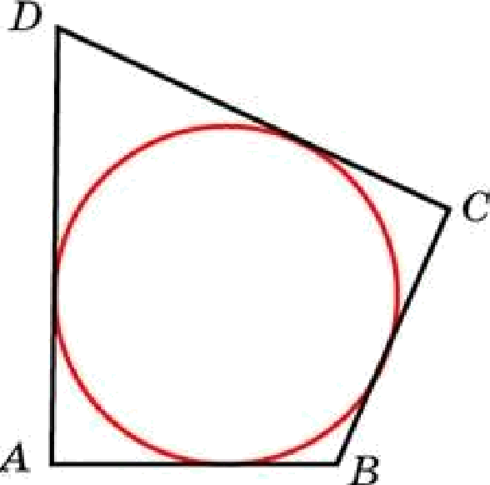
Решение. Если четырехугольник описан около окружности, то суммы длин его противоположных сторон равны: AD + BC —— AB + CD. Тогда
AB + CD — 2 48 = 24. Откуда CD —— 24 — ЛB —— 24 — 15 = 9.
Ответ: 9.

- На рисунке4 изображён график у =f{x) производной функции f(х),
определенной на интервале (—10; 2). Найдите количество точек, в которых касательная к графику функции параллельна прямой у —— — 2s — 11 или совпадает с ней.
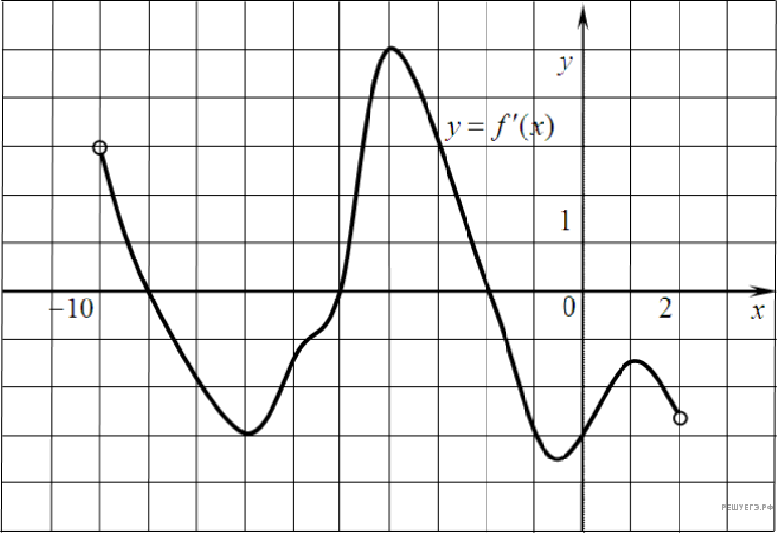
Решение. Согласно геометрическому смыслу производной угловой коэффициент k касательной к графику функции в точке x0 равен Ц(x c ).
- https://eqe.sdamqia.ru/test?theme=113

С другой стороны, две прямые параллельны, если равны их угловые коэффициенты. Таким образом, должно выполняться равенство f[x c ) — — 2. Остается найти по рисунку количество точек пересечения прямой у = — 2 с графиком у —— f[х). Таких точек 5.
Ответ: 5.
- Площадь боковой поверхности треугольной призмы5 равна 24. Через среднюю линию основания призмы проведена плоскость, параллельная боковому ребру. Найдите площадь боковой поверхности отсечённой треугольной призмы.
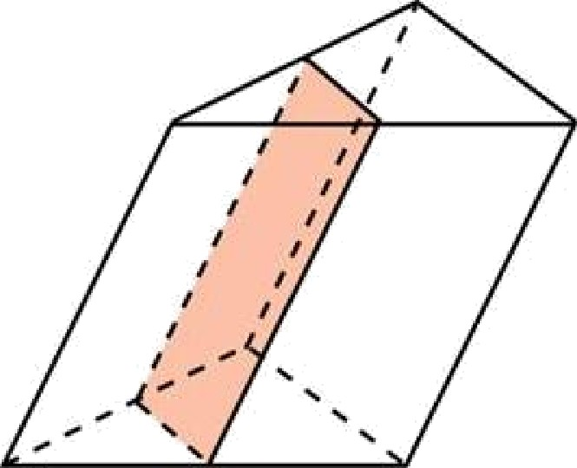

Решение. Очевидно, что площади двух из трёх боковых граней (левой задней и передней) отсеченной призмы в 2 раза меньше площадей соответствующих боковых граней исходной призмы. По свойству средней линии треугольника, ребра отсеченной призмы, параллельные ребрам исходной, в два раза меньше них. Следовательно, площадь третьей боковой грани (правой задней) отсеченной призмы также в 2 раза меньше площади соответствующей грани исходной призмы. Таким образом, площадь боковой поверхности отсеченной призмы в 2 раза меньше площади боковой поверхности исходной призмы и равна 24 : 2 = 12.
Ответ: 12.

- Найдите значение выражения
log8 20 + log
long 5 5
0,05.
1

log8 20

log 2з 20

i lOg 20

Решение.

lOg 8 b
+1og5 0,05 =
log
2
+ lo
5 20
1 + log 5 20°' =
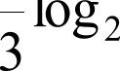
lO

Овtвгш: 0.
log, 20 — log
log, 5 5
20 = log5
20 — log5
20 = 0.

- Груз массой 0,8 кг колеблется на пружине. Его скорость v меняется
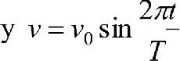
по закон , где / — время с момента начала колебаний, Т —— 16 с —

период колебаний, v0 = 0,5 м/с. Кинетическая энергия Л (в джоулях) груза

вычисляется по формуле Л = mv'
2
где m — масса груза в килограммах, v

скорость груза в м/с. Найдите кинетическую энергию груза через 10 секунд после начала колебаний. Ответ дайте в джоулях.
Решение. Учитывая данные задачи, находим:

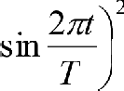
2
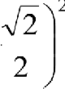
Е — 2 = 0ј4Й'' *о
= 0,4 0,5 sin
2 10 2
16

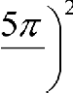
= 0,1 sin 4
Ответ: 0,05.
= 0,1
= 0,1 0,5 = 0,05 .

- Шесть одинаковых рубашек дешевле куртки на 2%. На сколько процентов девять таких же рубашек дороже куртки?
Решение. Стоимость одной куртки примем за 1, а стоимость одной рубашки — за а. YIo условию шесть рубашек дешевле куртки на 2%,
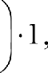
следовательно 6п —— 1 — 2 - 1 = 0,98. Тогда 9п = 9 - 0,98 = 1,47 = 1 + 47

100
т.е. 9 рубашек дороже куртки на 47%.
Ответ: 47.
6 100

- Найдите точку минимума функции у = 2s —In(x + 8)2 .
Решение. Находим производную:

у' = 2x — In(т + 8)' = 2 — 1
(х+ 8)’
2( + 8) = 2 — 2 2т + 14

Приравнивая производную к нулю, находим стационарную точку х = —7. При переходе через эту точку, производная меняет знак с минуса на плюс, значит х = —7 — точка минимума.
Ответ: —7.
- а) Решите уравнение 2log2(2sin х) — 7log 2 (2sin х)+ 3 = 0.
б) Укажите корни этого уравнения, принадлежащие отрезку

—;2r 2
Решение. Выписываем ОДЗ: 2sinx > 0 sinx > 0.

Делаем замену переменной I = log (2sinx) и приходим к квадратному

уравнению 2f' — 7i + 3 = 0 t
i
'2’ "
= 3. Выполняем обратную замену:

1
' ' 2
log (2 sin х)
1 1
2 2 sin х —— 2',

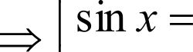
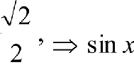
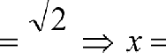
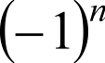
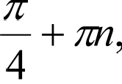
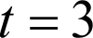
log,(2 sin х) = 3 2 sin х = 23

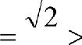
Заметим, что найденные корни принадлежат ОДЗ, т.к. sin т 0.
2

б) Отбираем корни, принадлежащие отрезку

—;2т 2
используя

единичный круг, получим Зс

4
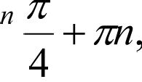
Ответ: а) х —— (— 1)

п с Z ; б) Зс

4

- В правильной треугольной призме ЛВСЛ Bi Ci сторона основания AB равна 6, а боковое ребро AAi равно 3. На ребре AB отмечена точка К так, что АК ——1. Точки М и L — середины рёбер А Ci и Bi C соответственно. Плоскость у параллельна прямой AC и содержит точки К н L.
а) Докажите, что прямая BM перпендикулярна плоскости у .
6) Найдите расстояние от точки С до плоскости у .
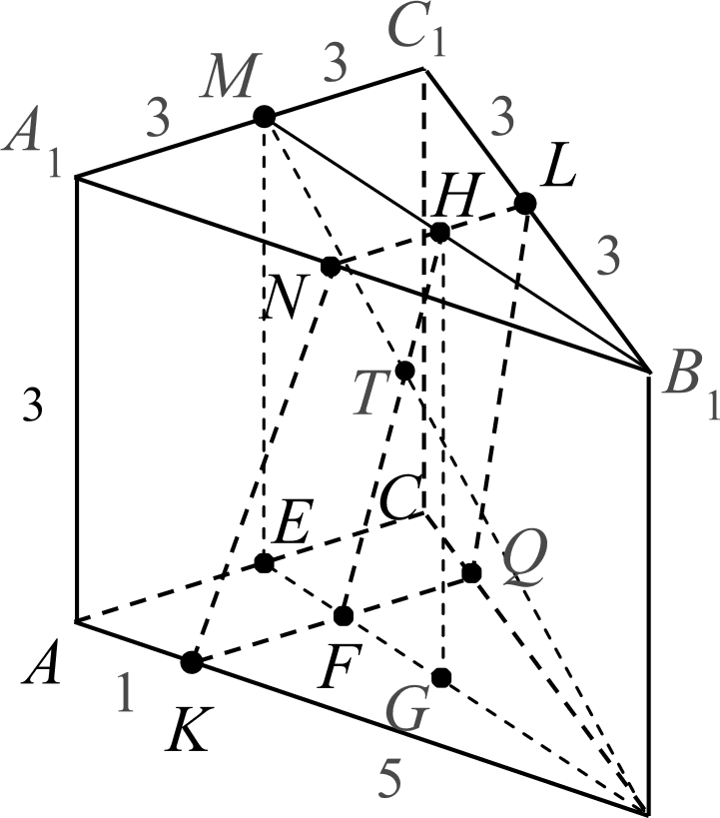
Решение

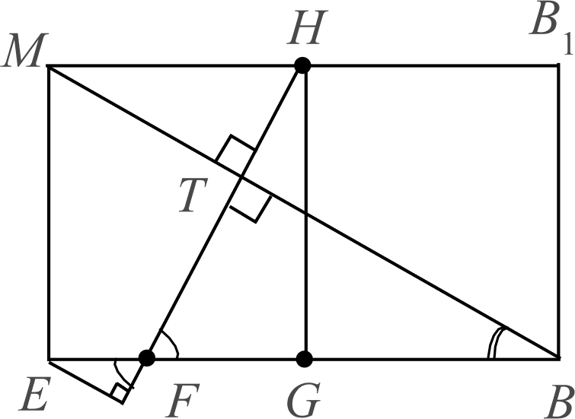

D

а) Проведем через точку К прямую, параллельную AC, получим точку
Q. Проведем через точку L прямую, параллельную А С , получим точку N.

Четырехугольник LN
- сечение 9треугольной призмы плоскостью у.

Рассмотрим плоскость BBi M. Точки пересечения этой плоскости с прямыми AC, KQ и NL обозначим соответственно через Е, F и Н. Четырёхугольник BB МЕ — прямоугольник, причём BB ——3,
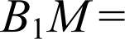
А В22 — А М 2 = 363—9=33
Т.к. основания призмы равносторонние треугольники и NL А C , и KQ AC, то NL отсекает от В М одну вторую часть (также как и от В C ), и KQ отсекает от BM одну шестую часть (также как и от AB). Тогда
EF — ЗА
2 2
Пусть HG высота трапеции FHB В, тогда NG = MH — EF ——
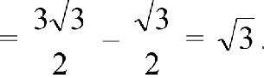
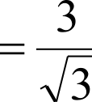
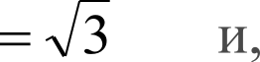
Таким образом, tg XHFG —— HG
FG

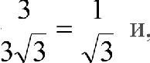
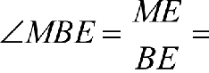
следовательно XHFG —— . С другой стороны, tg

следовательно XMBE ——6 . Тогда из треугольника TBF находим

XBTF —— — XHFG — XMBE —— 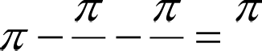
3 6 2
Мы доказали, что прямая BM

перпендикулярна прямой FG, лежащей в плоскости у .
Прямая KQ AC, а AC перпендикулярна плоскости BB М, содержащей прямую BM. Получаем, что BM перпендикулярна прямой KQ, лежащей в
МЛОСКОGТИ /.
Таким образом, BM перпендикулярна двум пересекающимся прямым, лежащим в плоскости у , значит, BM перпендикулярна
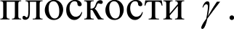
6) Поскольку прямая AC параллельна плоскости у, расстояние от точки С до плоскости у равно расстоянию от точки Е до этой плоскости. Опустим перпендикуляр ED из точки Е на прямую FH. Так как ED BM , а BM L , то расстояние от точки Е до плоскости у равно длине отрезка ED.
Находим ED из треугольника EDF: BM —— EF - sю XEFD —— 2 2 —4 .

Ответ: а) что и требовалось доказать; 6) 4

- Решите неравенство 9
‘
— 3‘°2 + 20 9‘ — 3‘°' + 1<
+
3° — 3 3‘ — 9

2 3‘ — 6.

Решение. Преобразуем неравенство.
9‘ — 9 - 3‘ + 20 + 9‘ — 9 - 3‘ + 1 2 - 3‘ — 6.
3‘ — 3 3‘ — 9

Пусть I = 3‘, тогда неравенство примет вид
/ 2 — 9/ + 20 i' — 9i + 1
+ 2/ — 6.
/ —3 / —9
Сгруппируем слагаемые в числителях дробей таким образом, чтобы получились выражения, содержащие знаменатель в качестве множителя:
i(i — 3) — 6/ + 20+ /(/ — 9) + 1< 2/ — 6.
/ — 3 / — 9
Делим числитель на знаменатель.

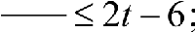
— 6/ + 20 1
t++f+
/ — 3 i — 9
— 6/ + 20 + 1
/ — 3 i — 9
—6.

Ещё раз группируем слагаемые в числителе первой дроби таким образом, чтобы получилось выражение, содержащее знаменатель в качестве множителя, а затем делим числитель на знаменатель.

— 6(/ — 3)+ 2 1 —6; — 6 + 2 + 1
—6 ;

i — 3 i — 9
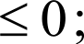
2 + 1
/ — 3 / — 9
/ — s
/ — 7 <

(/ — 3)(i — 9)
/ — 9
0.

Наконец, методом интервалов находим I < 3; 7 I < 9.
При / < 3 получим 3° < 3, следовательно х < 1 (учитываем, что у = 3‘— монотонно возрастающая функция).
При 7 t < 9 получим 7 3‘ < 9, откуда log 7 х < 2. Записываем ответ.
Ответ: (— т,1) [log 7;2).

- В остроугольном треугольнике ABC проведены высоты АК и СМ.
На них из точек Мн К опущены перпендикуляры и соответственно. а) Докажите, что прямые ЛИ и AC параллельны.
б) Найдите отношение EH к AC, если BC —— 60‘ .
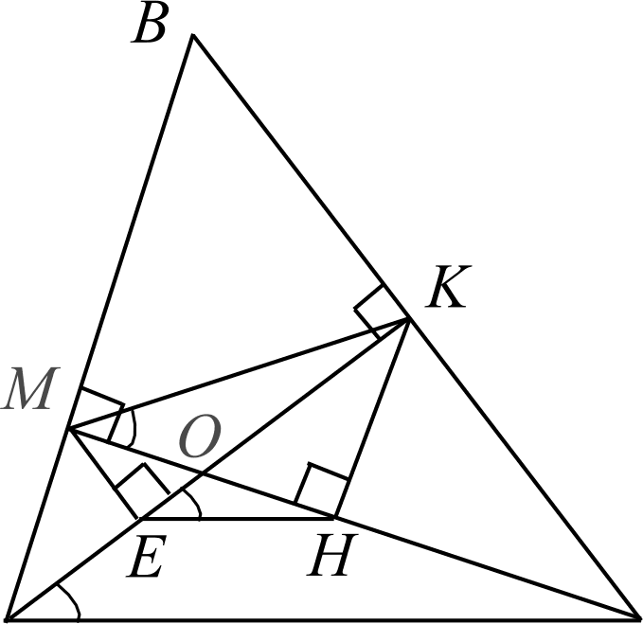
Решение

А

а) Треугольник AMC — прямоугольный, следовательно, гипотенуза AC является диаметром описанной около него окружности. Аналогично, треугольник AKC — прямоугольный, и AC является диаметром окружности, описанной около треугольника AKC. Но тогда речь идет об окружности описанной около четырёхугольника AMKC.
Аналогично, рассмотрев прямоугольные треугольники КЕМ и KHM доказывается, что около четырёхугольника MEHK можно описать окружность.
Поскольку вписанные углы, опирающиеся на общую дугу равны, имеют место равенства: Получили
равенство соответственных углов, т.е. прямые EH п AC параллельны. б) Пусть О — точка пересечения АК п СМ. Тогда
ОМ ——90‘ — ЭТO = 90‘ — XBAK —— BC ——60‘.
Треугольники EOH и AOC подобны по двум углам (WOC — общий,
XOEH —— XOAC). Далее заметим, что
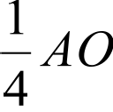
EO —— МО- cosWOM —— AO- cos2 ОМ —— AO- cos2 60‘ =

т.е. коэффициент подобия треугольников EOH и AOC равен 1
4
EH 1
AC 4
Ответ: а) что и требовалось доказать; б) 1 : 4.

- 15-гo января планируется взять кредит в банке на сумму 1 млн. рублей на 6 месяцев. Условия его возврата таковы:
  - 1-гo числа каждого месяца долг возрастает на целое число г процентов по сравнению с концом предыдущего месяца;
  - со 2-го по 14-e число каждого месяца необходимо выплатить часть долга;
  - 15-го числа каждого месяца долг должен составлять некоторую сумму в соответствии со следующей таблицей.

Дата | 15.01 | 15.02 | 15.03 | 15.04 | 15.05 | 15.06 | 15.07
Долг (в млн. рублей) | 1 | 0,9 | 0,8 | 0,7 | 0,6 | 0,5 | 0
Найдите наименьшее значение г, при котором общая сумма выплат будет составлять более 1,25 млн. рублей.

Решение. Введем обозначение: g = 1 +

100
— множитель роста долга.

а в
В л али инав лать о " ств ен oиe л1
и
е воо аи ен ц
ентов.

составит -1 g — 0,9 млн. рублей, после второго — 0,9q — 0,8, после третьего —
0,8q — 0,7, после четвертого — 0,7q — 0,6, после пятого — 0,6q — 0,5. Последняя

выплата составит 0,5q и долг обнулится. Таким образом, общая сумма выплат составит:

(q — 0,9) + (0,9b — 0,8)+ (0,8b —0,7)+ (0,7b — 0,6) + (0,6b — 0,5) + 0,5b = 4,5b — 3,5.
Согласно условию задачи, должно выполняться неравенство

4,5q — 3,5 > 1,25
> 4,75 19 1
q
1

Учитывая, что q = 1 + 100
4,5 18 18
перепишем последнее неравенство

i + > i + 1 г > 50 = 5 100 18 9 9
Получаем наименьшее целое решение этого неравенства: г —— 6.
Ответ: 6.
- Найдите все значения п, при каждом из которых уравнение
x 4 — 9x' + п' = x2 + Зх — а
имеет ровно три различных корня.
Решение. Исходное уравнение равносильно системе

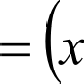
4 х’ + а’
+ Зх — а) ,

z + Зх — а 0.
Найдём корни уравнения x4 — 9x' + а’ —— х’ + Зх — п$
4 — 93 2+ 2 4 + 93 2+ 2 + 63 3 — 23 2 — 6 ;
ЗхЗ + (9 —‹г)х' — 3nr = 0 ; х(х + 3)(Зх — а) ——0 ;
Получили корни х = 0, х = —3, х =
Тогда исходное уравнение имеет три различных корня, если п z —9,
п z 0 и все три корня х —— 0, х = —3 и х = удовлетворяют неравенству

x2 + 3s —‹г > 0. Таким образом, необходимо решить систему неравенств
а z —9,
а 0 а —9,

— а 0,
а’ > 0
9
с ( ; —9) (—9; 0).
а < 0

Оювгш: а о (— m; —9)a(—9; 0).

196. На доске написаны числа 2 и 3. За один ход из них можно получить числа а + b и 2п — 1 или числа п + b и 2b — I (например, из чисел 2 и 3 можно получить числа 5 и 3 или 5 и 5).
а) Приведите пример последовательности ходов, после которых одно из чисел, написанных на доске окажется числом 19.
б) Может ли после 100 ходов одно из двух чисел, написанных на доске, оказаться числом 200?
в) Сделали 1007 ходов, причем на доске никогда не было равных чисел. Какое наименьшее значение может принимать разность большего и меньше- го из полученных чисел?
Решение7 . и) Например, (2; 3), (5; 5), (10; 9), (19; 19) или (2; 3), (5; 5),
(10; 9), (19; 17).
б) Заметим, что минимальное возможное число после первого хода — 3, при дальнейших ходах минимальное возможное увеличение числа за один ход равно 2. Таким образом, минимальное возможное число после 100 ходов 3 + 2 99 = 201, что больше 200.
в) Исходные числа 2 и 3 отличаются на 1 имеют вид а и а + 1. Из них можно получить равные числа 2п + 1 и 2п + 1, что не разрешается, или числа, отличающиеся на 2: 2п — 1 и 2п + 1. Кроме того, если получать равные числа запрещено, то после нечетного хода всегда будет получаться пара нечетных чисел, а после четного хода — четное и нечетное. Ход 1007 — нечетный, значит, после него получилось два нечетных числа. Минимальная возможная разность двух различных нечетных чисел рана 2. Покажем, что такую разницу получить возможно:
(2; 3), (3; 5), (8; 9), (15; 17), (32; 33),
(а’, а + 1), (2п — 1; 2п + 1), (4п; 4п + 1), (8п — l ; 8a + 1), .
Тем самым, наименьшая разность, которую можно получить за 1007 ходов, равна 2.
Ответ: а) (2; 3), (5; 5), (10; 9), (19; 19); 6) нет; в) 2.

6 https://eqe.sdamqia.ru/test?pid=514452
7 https://eqe.sdaшqia.ru/test?pid=514452

